РЫБАЛКА
Ваша рыбалка в сопровождении нашей команды будет невероятно приятной! Всего два - три часа проведённые на рыбалке заменят несколько сеансов у психотерапевта. А лечебный эффект от удачной рыбной ловли не сравним ни с чем. Это огромное количество адреналина и положительных эмоций.
Всякий взявший в руки удочку человек не имеет возможности предположить, какое чудо с ним может произойти! Сравнить это по последствиям возможно наверное с ударом молнии!!!

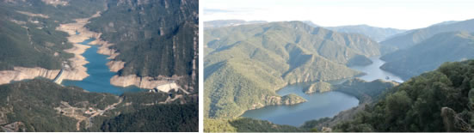.
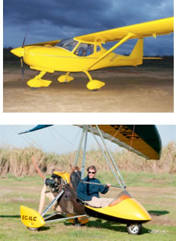
Рыбалка в высокогорных озерах
Мы предлагаем выезды на реки и озёра Испании, которые большей частью находятся в горных районах и отличаются первозданной красотой.
Не тронутые цивилизацией местные водоёмы наполнены судаком, карпом, сомом и другими видами рыб.
Для желающих остаться в этих местах подольше и насладиться всей красотой природы есть возможность остановиться в уютных семейных отелях. Возможен облет озер и водохранилищь на частных самолетах и планера.
Мы предлагаем рыбалку на таких озерах и реках как:
Сускеда >>>
Боадея >>>
Баелс >>>
Эбро >>>
Сау >>>

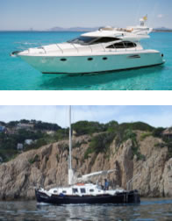
Морская рыбалка
Наши яхты полностью оборудованы для любительской, а так-же для спортивной рыбалки.
Мы используем лучшие снасти, известные во всём всём мире: Shimano, Penn, Rapala,Grauvell, Teklon, Daiwa и многие другие.
Специализируемся на ловле крупной рыбы (”Big game fishing”). >>>
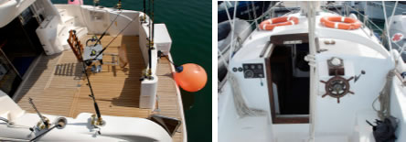

Для агентств предусмотрена комиссия.

